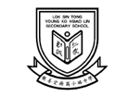
主辦機構： 樂善堂楊葛小琳中學

第十三屆沙田區小學生普通話擂台賽
比賽章程

宗 旨：
- 提升沙田區小學生學習普通話的氛圍和興趣
- 鼓勵同學寓學習於遊戲，讓學生通過不同的比賽，
培養協作、溝通及自我管理等能力
比賽日期: 2024年3月16日(星期六)
比賽時間: 上午九時至中午十二時
比賽地點: 樂善堂楊葛小琳中學校園
比賽項目: 1. 查字典比賽 (兩人一隊，每校最多派三隊)
2. 普通話講故事比賽 (分初小組和高小組，每校每組最多各派兩人)
3. 普通話童謠表演 (小一至小三，2-6人一隊，每校最多派兩隊)
4. 普通話相聲比賽(小四至小六，兩人一隊，每校最多派兩隊)

獎 項:
- 各比賽項目均設冠、亞、季軍及優異，各獲獎盃乙座
- 本擂台賽設團體冠、亞、季軍(以累積總分計算)，各獲獎盃乙座，獲團體冠軍的學校即成為本屆「沙田區小學生普通話擂台賽」台主
參加資格: 沙田區小學生(以學校為單位)
報名辦法: 請根據以下的google 表格連結或者掃描二維碼填妥報名表格
(報名google表格連結或報名二維碼亦可從本校網頁查詢)
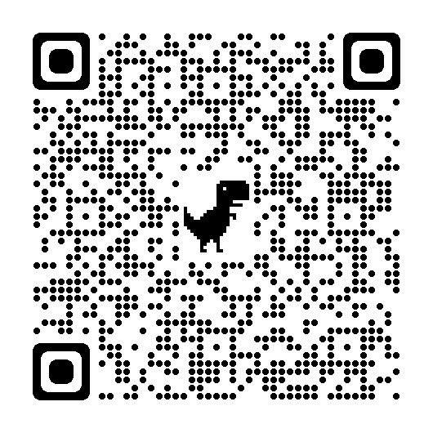
報名google表格連結：https://forms.gle/8XnX4hksVHnMxxYp8
截止報名日期: 2024年1月31日(星期三)
查詢電話: 2605 6632聯絡林小琳老師
比賽詳情: 請參看附頁或瀏覽本校網頁http://www.lstyoungkhl.edu.hk/

